系統架構：

　　《全速衝線》平台主要採用使客戶／伺服式架構，客戶端與伺服端之間透過網際網路進行連接，客戶只要在有電腦與網際網路的地方就能進行遊戲，客戶端與伺服端的簡述如下：

* 客戶端：

－採用網頁瀏覽器作為操作環境，使用者可以在瀏覽器上進行遊玩關卡、

　檢視紀錄、創作地圖以及遊玩其他使用者所創造之地圖。

* 伺服端：

本系統的資料核心，將Windows作為伺服器的作業系統，並提供以下功能：

－管理端：

　　　管理者可以透過平台所提供之管理介面對使用者進行帳號的封鎖／

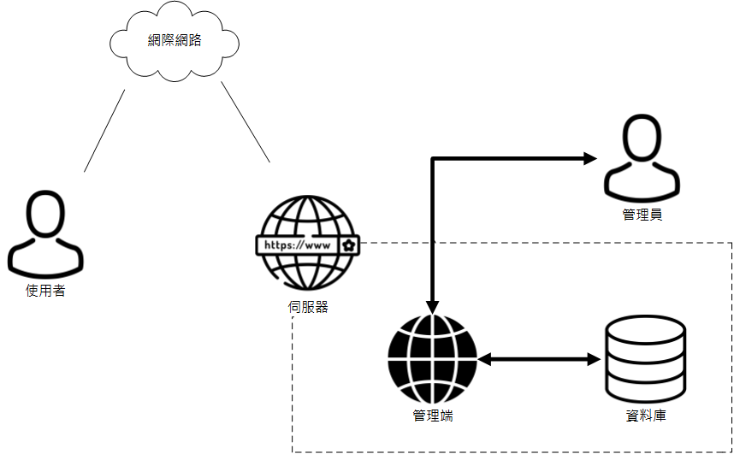

　解除封鎖，或通過統計資訊觀察使用者的遊玩情形，並進行評估。

－資料庫：

　　　使用MongoDB，存放使用者基本資訊、通關資料以及使用者所創

　立地圖資訊。